**CN_11_16_REC130**

**Competencias: identificación de la vitamina c**

**IMAGEN 1**

187516565

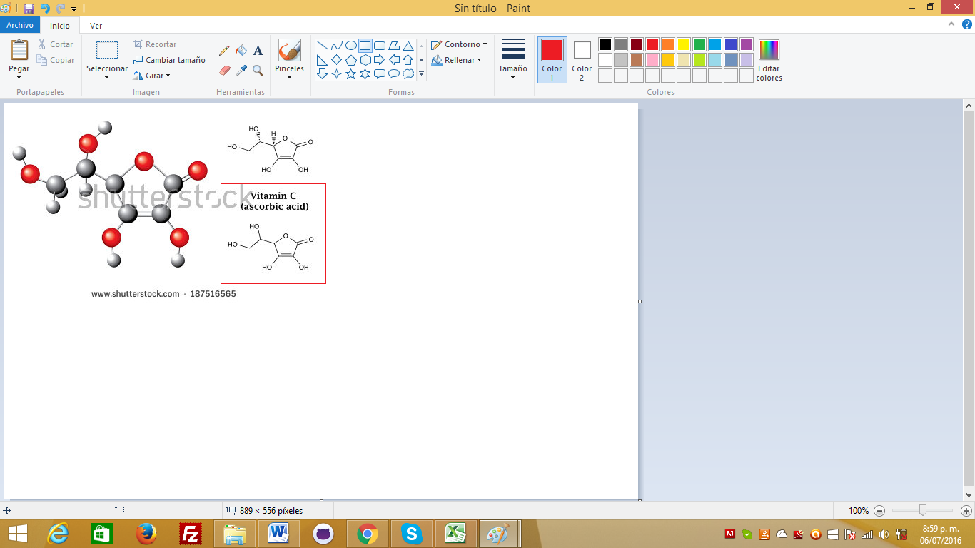

Elaborar la imagen con la molécula del recuadro. Eliminar el nombre.

Empleada en el recurso 100 de este mismo guión (imagen 20).

**IMAGEN 2**

174103631

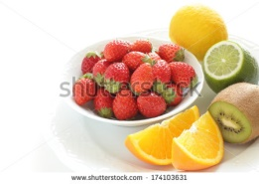

IMAGEN 3

447331915/ 172214339

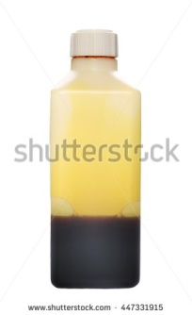 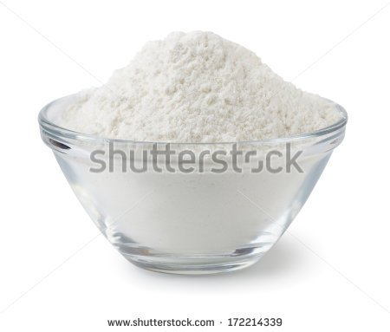

Hacer de estas dos imágenes una sola

IMAGEN 4

1042242

